## **API-Luoghi**

Abbiamo aggiunto una API a quelle riguardanti i luoghi:

**getRistorantiByCoordinate**

Questo terzo servizio permette all’utente di vedere i ristoranti più vicini a dove si trova o a un punto scelto sulla mappa.

Il controller (*getRistorantiByCoordinate*) passa i parametri necessari al service (*ritornaRistorantiDateCoordinate*). Il service chiama il repository (*listaRistorantiVicini*), che grazie a una query geospaziale calcola quali sono i n ristoranti più vicini.

Se ci sono risultati, il controller invia al client HTTP 200 OK con la lista; altrimenti HTTP 400 Bad Request con un messaggio d’errore.

Questo servizio è pensato per chi sta visitando una città e vuole trovare subito dove mangiare nelle vicinanze.

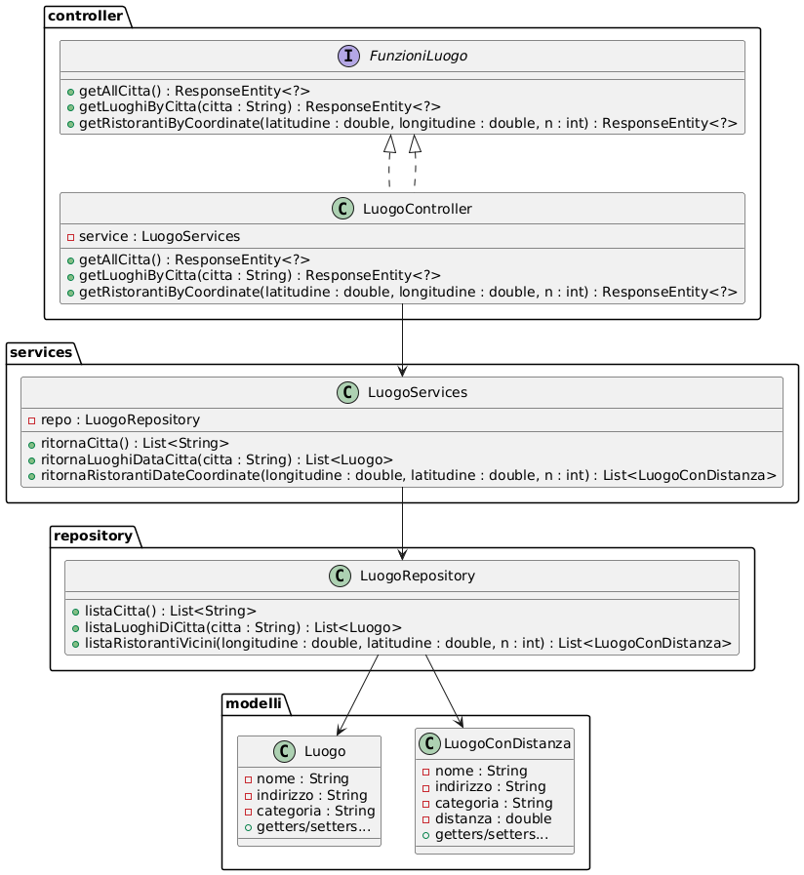Tutte le API riguardanti i luoghi sono contenute nel seguente diagramma delle classi:

## **API-Itinerario**

**getItinerarioByNomeAndUtente**

Il servizio *getItinerarioByNomeAndUtente* è un’API che permette di recuperare la mappa dettagliata di un itinerario (composta da tappe ordinate per giorno) dato il nome della mappa e l’username dell’utente proprietario.  
Il controller riceve due parametri come path variable e chiama il metodo *ritornaMappeDatoUtente* nel service.

Il service si occupa di contattare il repository (*listaMappeDiUtente*), che esegue una query al database per trovare la mappa corrispondente all’utente e al nome indicato.

Se la mappa viene trovata, il controller risponde al client con HTTP 200 OK e la mappa stessa (che è rappresentata come una mappa Java, dove la chiave è il numero del giorno e il valore è la lista dei luoghi visitati in quel giorno).  
Se invece non viene trovata, il controller restituisce HTTP 400 Bad Request con un messaggio d’errore.

Questa API è fondamentale perché consente all’applicazione di caricare e visualizzare in dettaglio un itinerario creato e salvato in precedenza da un utente.

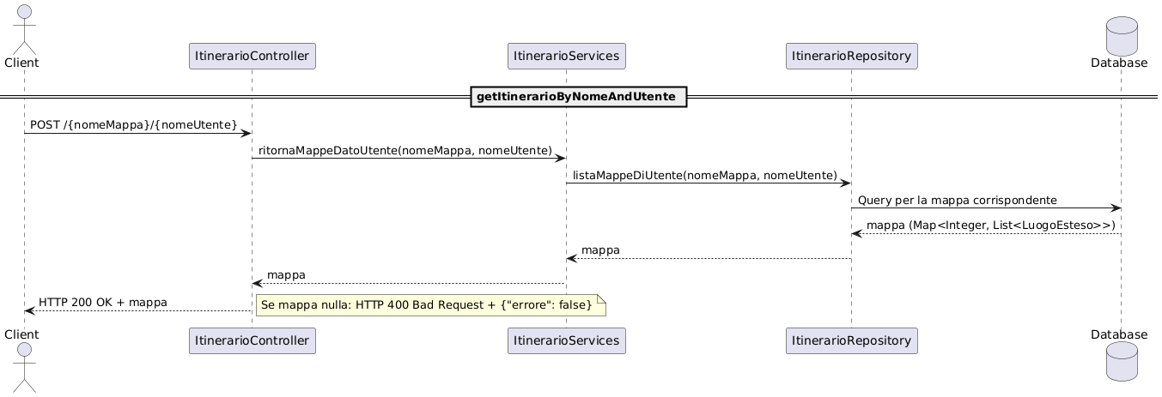

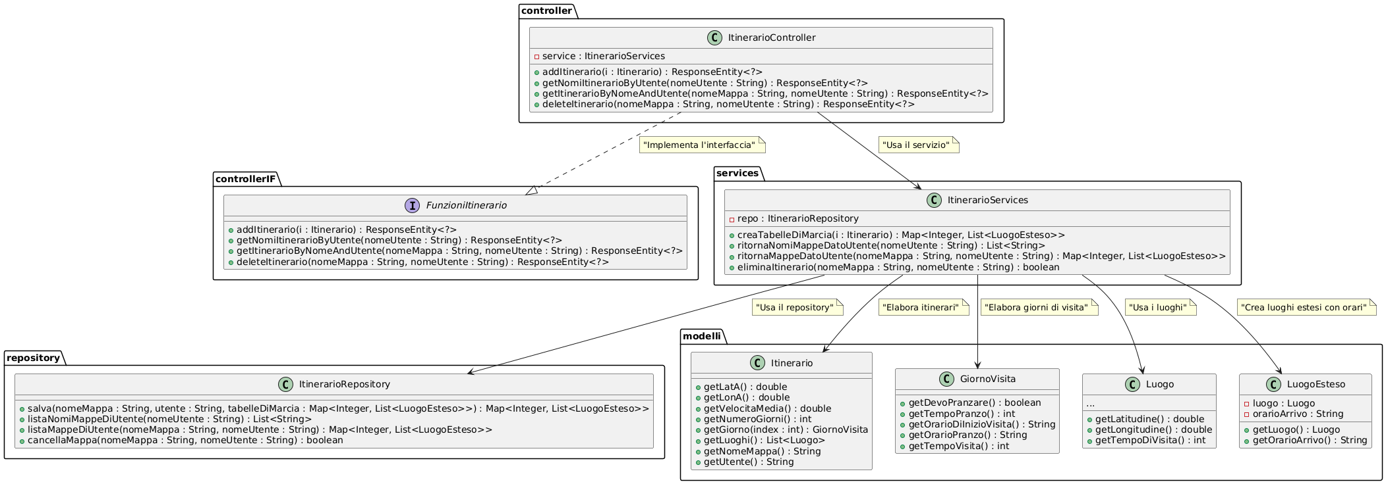Tutte le API riguardanti gli itinerari sono contenute nel seguente diagramma delle classi: